

Puesta en producción segura

Unidad 5. Actividad 2



11 de Abril de 2024

Carlos DÍAZ MONTES

ESPECIALIZACIÓN DE CIBERSEGURIDAD

Índice

Enunciado 2

Ejercicio 2

# Enunciado

Actividad. Crear un pequeño proyecto en Android Studio para probar el funcionamiento de la herramienta, captura todos los pasos.

# Ejercicio.

Primero nos creamos el proyecto:

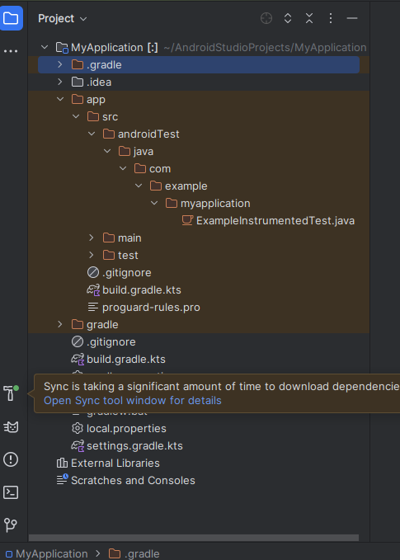

Ahora editamos el activity_main.xml:

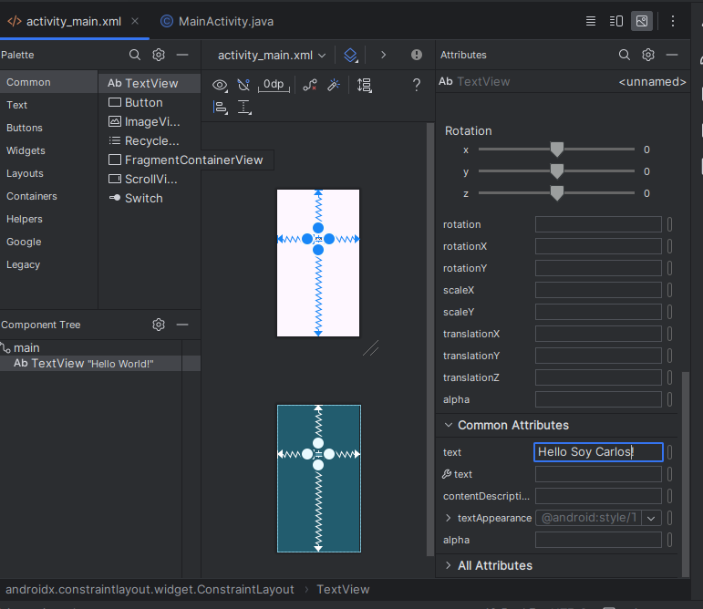

Tambien como ejemplo he añadido un botón:

